ФОРМИРУЕМ НАВЫКИ САМООБСЛУЖИВАНИЯ: ОДЕВАНИЕ, ЕДА, ГИГИЕНА
Дети с НИ, 5-7 лет

РАЗДЕЛ 1: ФОРМИРУЕМ НАВЫКИ ОДЕВАНИЯ
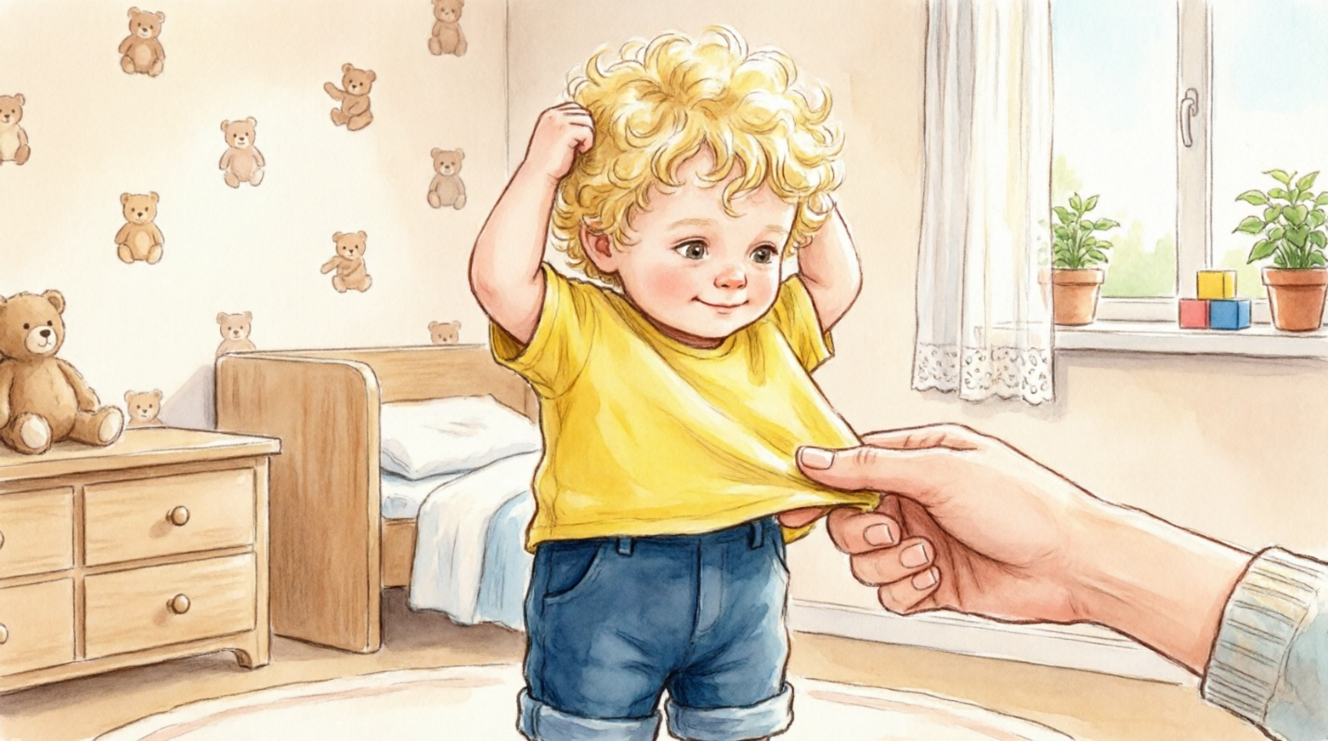

ЧЕМУ УЧИМ:
Базовый уровень (5 лет):
- Снимать простые вещи (шапку, носки)
- Надевать одежду с помощью взрослого
- Застёгивать крупные пуговицы с помощью
Продвинутый уровень (6-7 лет):
- Самостоятельно надевать/снимать одежду
- Застёгивать пуговицы, молнии
- Различать переднюю и заднюю сторону одежды
- Аккуратно складывать вещи

ИГРА 1: «ОДЕНЬ КУКЛУ»
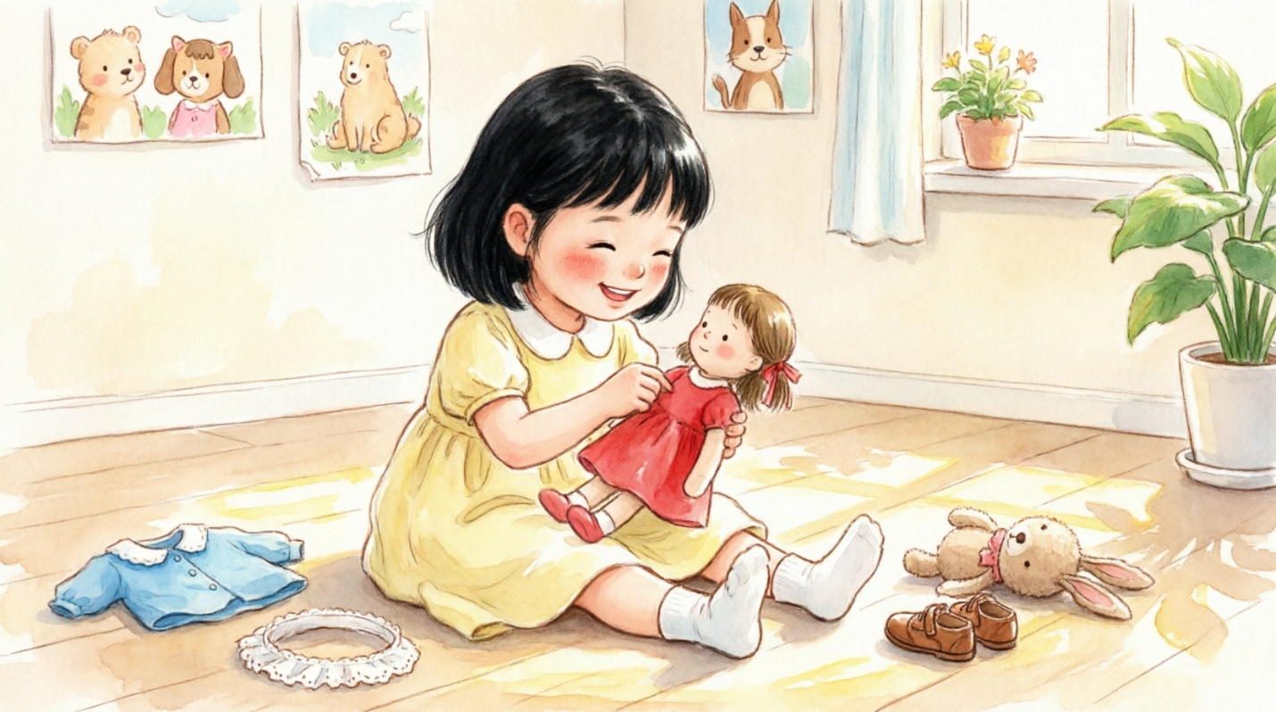

Коррекционно-образовательная задача: формирование представлений об одежде, развитие мелкой моторики
Вам понадобятся:
- Кукла с простой одеждой
- Одежда с крупными пуговицами, липучками
Как играть:
- Покажите, как надеть шапку на куклу
- Возьмите руки ребёнка в свои
- Проговаривайте: «Надеваем шапку», «Застёгиваем»
- Постепенно уменьшайте помощь
Развивает: практические навыки, речь, моторику

ИГРА 2: «ВОЛШЕБНЫЕ ПУГОВИЦЫ»

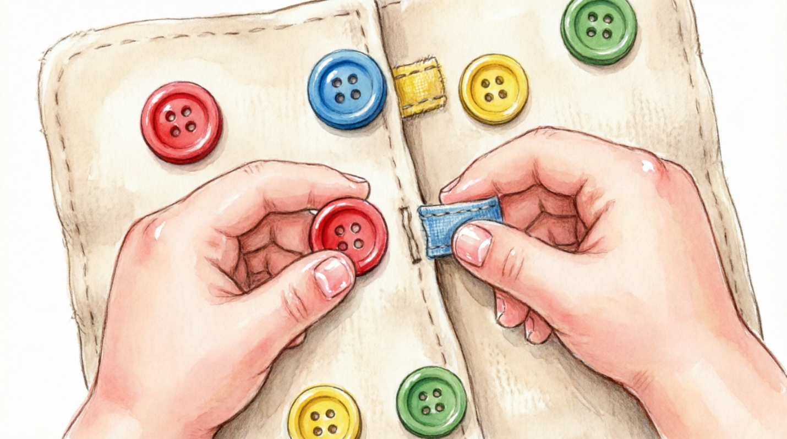
Коррекционно-образовательная задача: развитие мелкой моторики, формирование навыка застёгивания
Вам понадобятся:
- Ткань с пришитыми крупными пуговицами
- Петли из тесьмы
Как играть:
- Покажите, как вдеть пуговицу в петлю
- Помогите ребёнку (рука в руке)
- Повторяйте много раз
- Хвалите за каждую попытку!
Развивает: точность движений, координацию, терпение
Методическая рекомендация: Начинайте с пуговиц диаметром 3-4 см

ИГРА 3: «НАЙДИ СВОЁ»

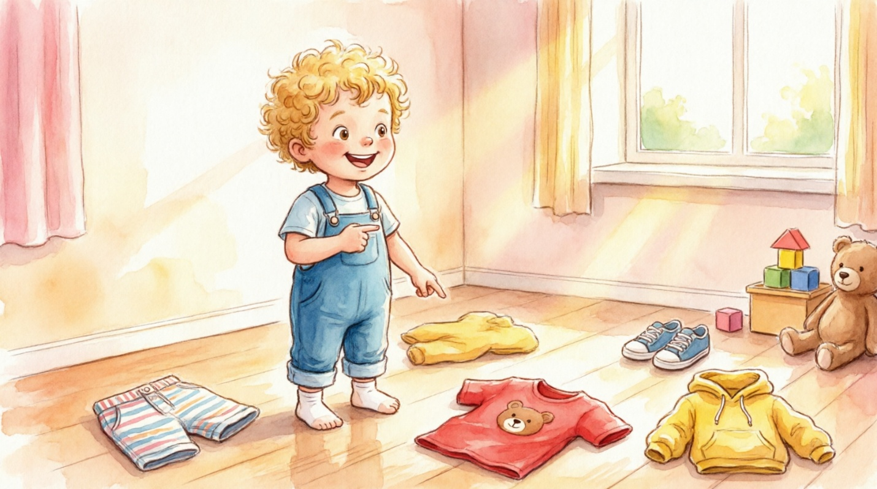
Коррекционно-образовательная задача: формирование представлений о своей одежде
Как играть:
- Разложите одежду (свою и кукольную)
- Попросите найти свою вещь
- Используйте метки (бирки, картинки)
- Проговаривайте: «Это твоё», «Это куклы»
Развивает: самоидентификацию, внимание

РАЗДЕЛ 2: ФОРМИРУЕМ НАВЫКИ ПИЩЕВОГО ПОВЕДЕНИЯ
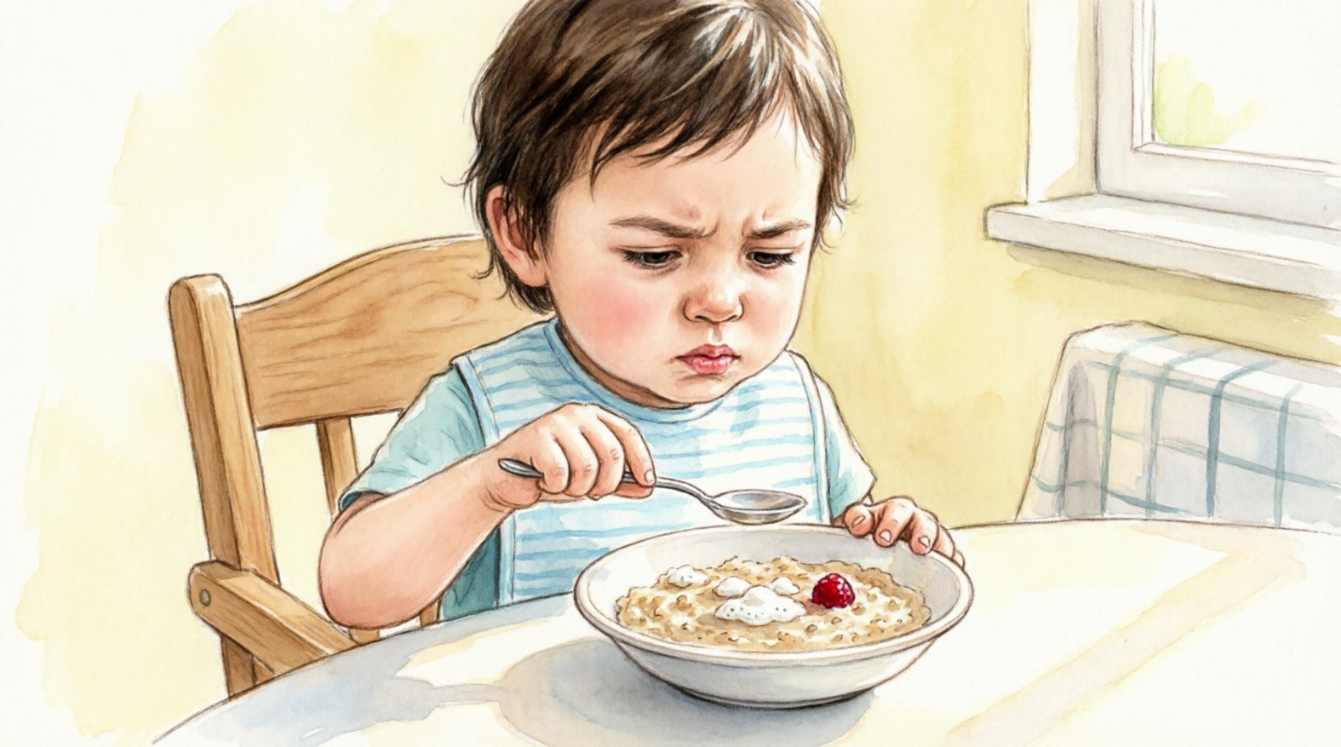

ЧЕМУ УЧИМ:
Базовый уровень (5 лет):
- Правильно держать ложку
- Есть густую пищу самостоятельно
- Пить из чашки с помощью
- Сидеть за столом 5-10 минут
Продвинутый уровень (6-7 лет):
- Пользоваться ложкой и вилкой
- Пить из чашки самостоятельно
- Откусывать от куска
- Пользоваться салфеткой
- Убирать за собой посуду

ИГРА 4: «КОРМИ МИШКУ»
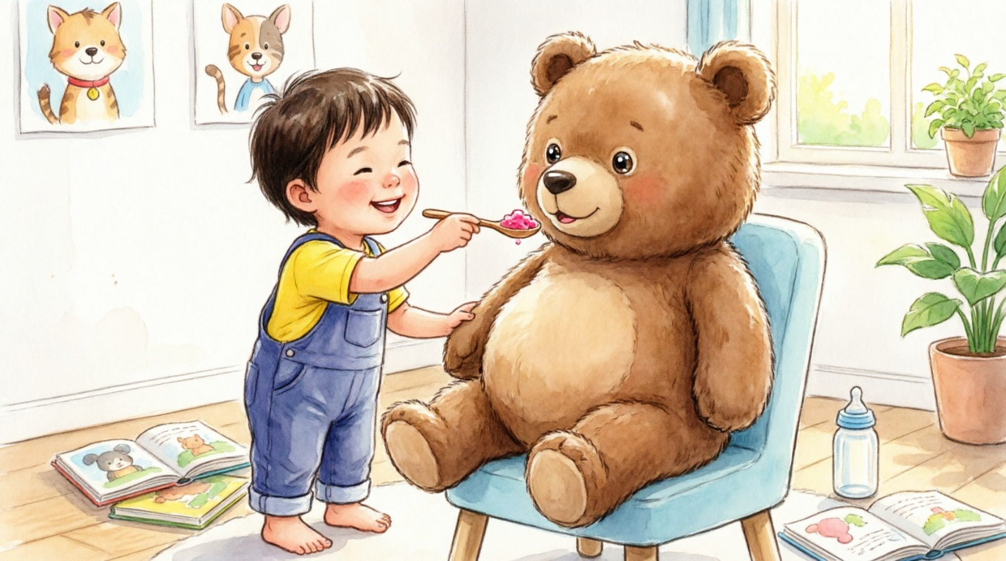

Коррекционно-образовательная задача: формирование навыка пользования ложкой
Вам понадобятся:
- Мягкая игрушка
- Ложка
- Густая каша или пюре
Как играть:
- Посадите мишку
- Покажите, как набрать кашу на ложку
- «Покормите» мишку вместе
- Проговаривайте: «Бери ложку», «Неси ко рту», «Ам-ам!»
Развивает: координацию, понимание последовательности действий
Научное обоснование: Метод отсроченной имитации (подражания) эффективен для детей с НИ (Специальная психология под ред. В.И. Лубовского)

ИГРА 5: «ПЕРЕСЫПАЙ ЛОЖКОЙ»
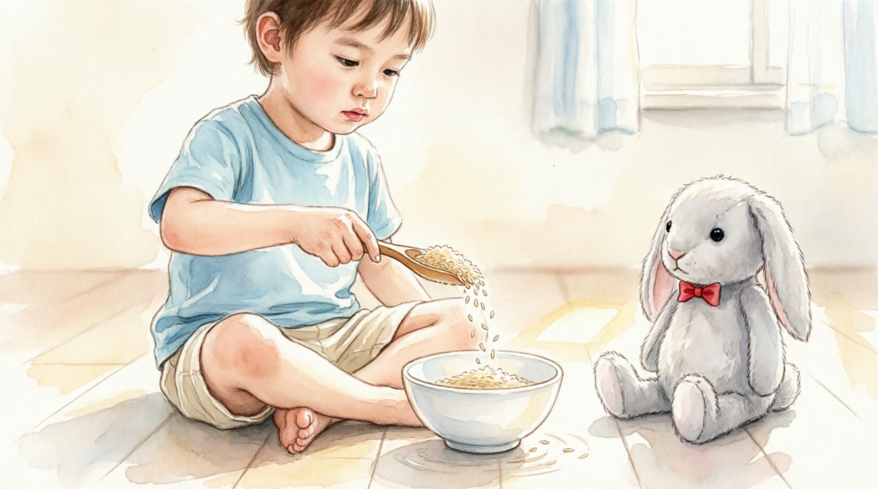
Коррекционно-образовательная задача: развитие навыка пользования ложкой
Вам понадобятся:
- Две миски
- Ложка
- Крупа (рис, гречка)
Как играть:
- Насыпьте крупу в одну миску
- Покажите, как зачерпнуть ложкой
- Пересыпьте в другую миску
- Пусть ребёнок повторяет
Развивает: моторику, точность движений
Важно: следите, чтобы не брал крупу в рот

ИГРА 6: «ПЕЙ ИЗ ЧАШКИ»
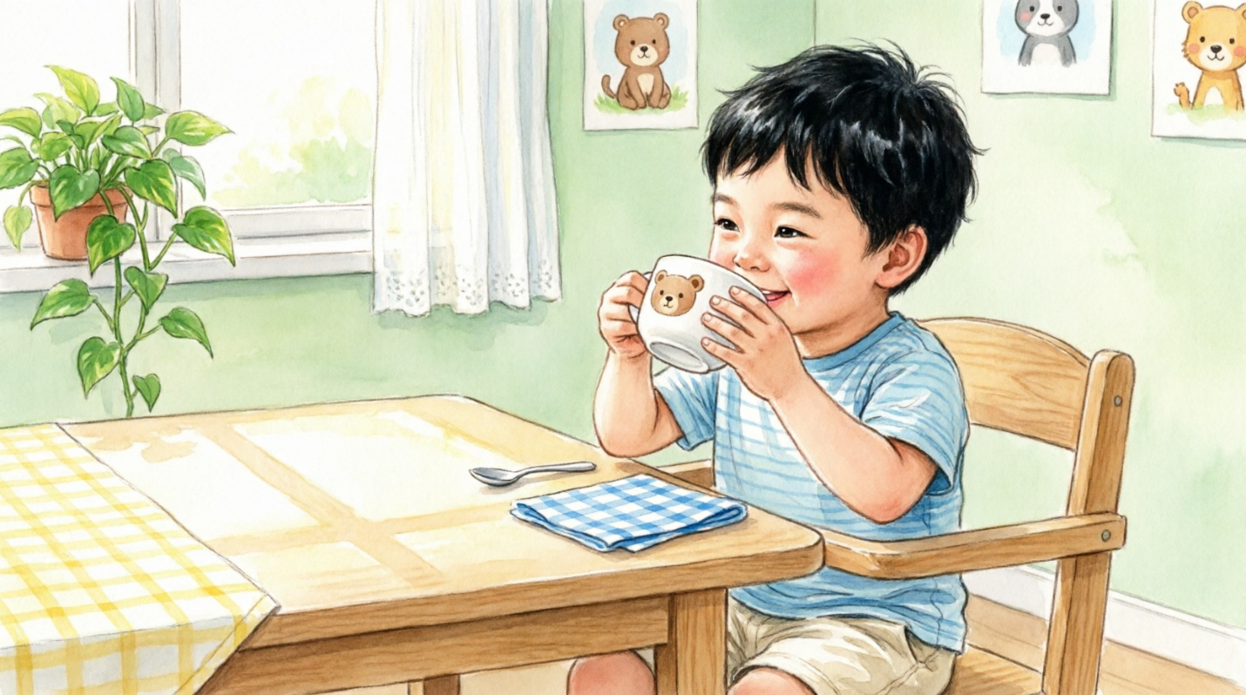
Коррекционно-образовательная задача: формирование навыка питья из чашки
Как играть:
- Налейте немного воды/компота
- Приподнимите чашку вместе с ребёнком
- Помогите поднести ко рту
- Похвалите, когда сделал глоток
Развивает: координацию, самостоятельность
Методическая рекомендация: Начинайте с небьющейся посуды Используйте чашки с двумя ручками.

РАЗДЕЛ 3: ФОРМИРУЕМ НАВЫКИ ГИГИЕНЫ

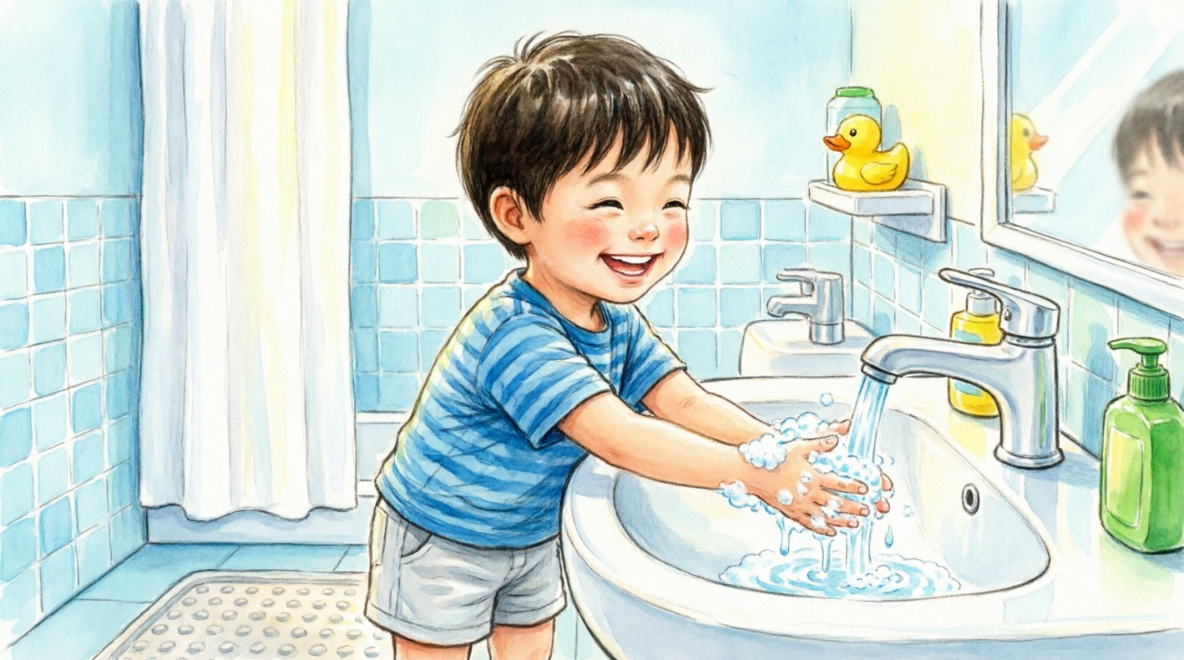

ЧЕМУ УЧИМ:
Базовый уровень (5 лет):
- Мыть руки с помощью взрослого
- Пользоваться полотенцем
- Чистить зубы с помощью
- Пользоваться носовым платком
Продвинутый уровень (6-7 лет):
- Самостоятельно мыть руки
- Вытираться полотенцем
- Чистить зубы под контролем
- Пользоваться расчёской

ИГРА 7: «МОЕМ РУЧКИ»
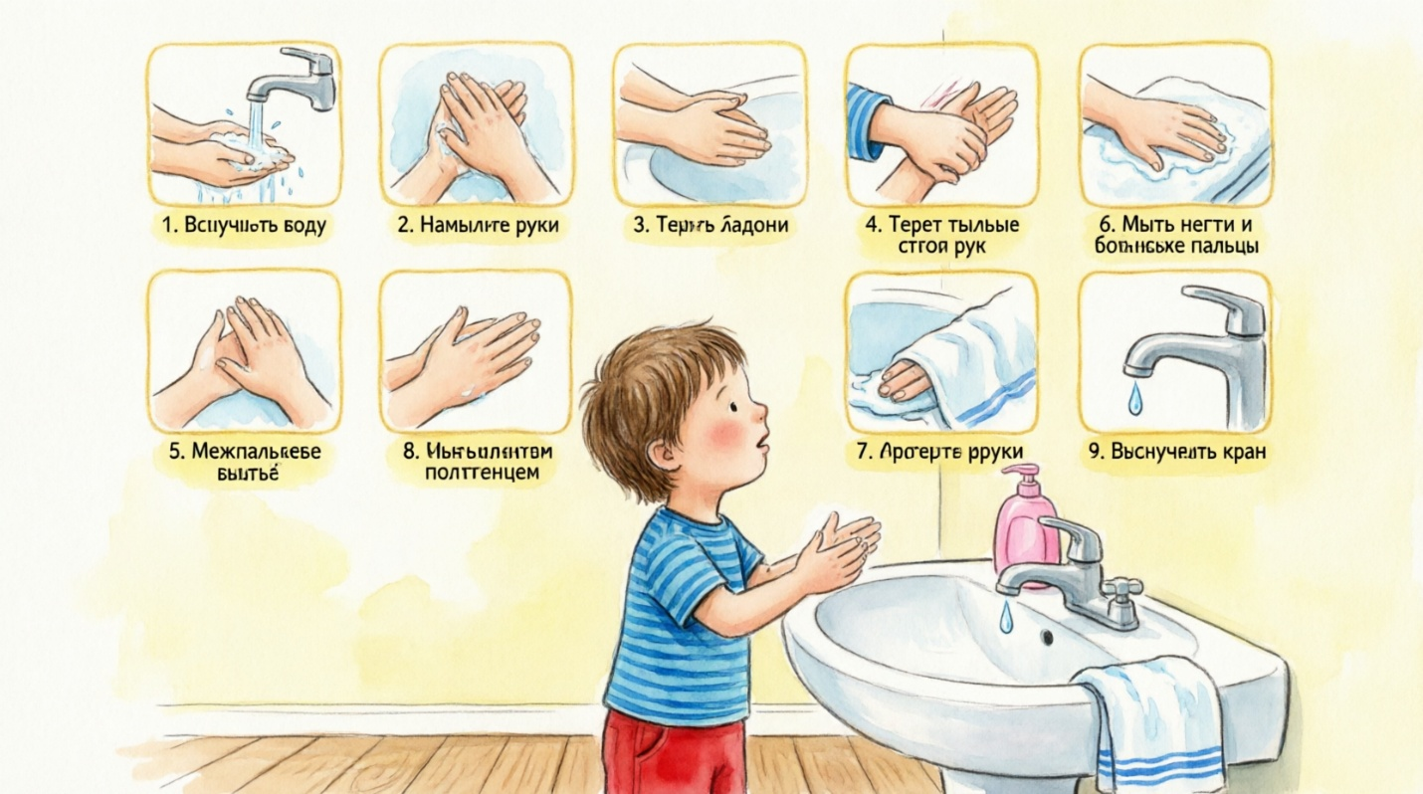
Коррекционно-образовательная задача: формирование навыка мытья рук
Алгоритм (по ФГОС):
- Открой кран
- Намочи руки
- Возьми мыло
- Намыль руки
- Смой мыло
- Закрой кран
- Возьми полотенце
- Вытри руки
- Повесь полотенце
Как учить:
- Используйте визуальное расписание (картинки-подсказки)
- Проговаривайте каждое действие
- Выполняйте вместе («рука в руке»)
- Постепенно уменьшайте помощь
Развивает: последовательность действий, самостоятельность

ИГРА 8: «ЧИСТИМ ЗУБКИ»

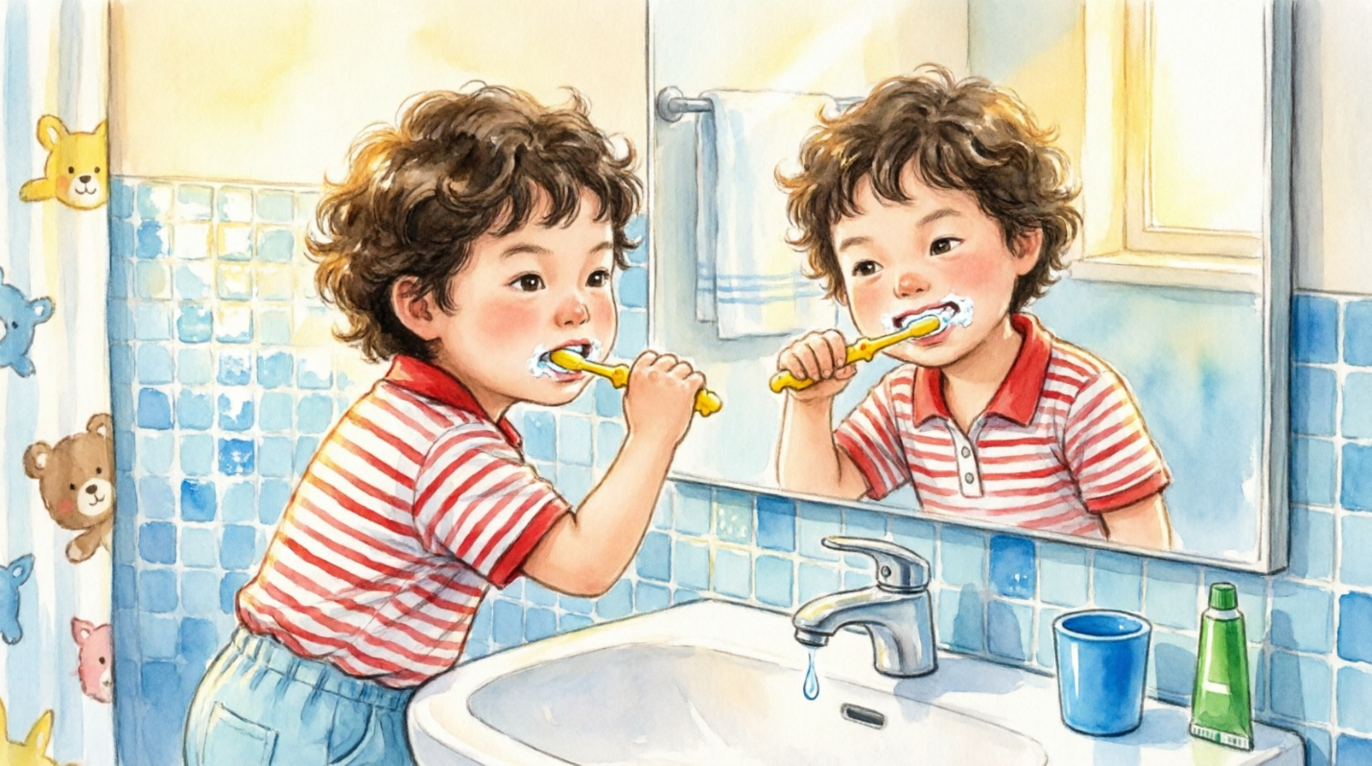
Коррекционно-образовательная задача: формирование навыка гигиены полости рта
Вам понадобятся:
- Детская щётка
- Зеркало
- Игрушка с зубами (или нарисованная)
Как играть:
- Покажите на игрушке, как чистить
- Почистите свои зубы перед зеркалом
- Помогите ребёнку (рука в руке)
- Используйте песню или таймер (2 минуты)
Развивает: гигиенические навыки, подражание
Методическая рекомендация: Используйте щётки с крупной ручкой!

ИГРА 9: «ВЫТИРАЕМ ПОЛОТЕНЦЕМ»
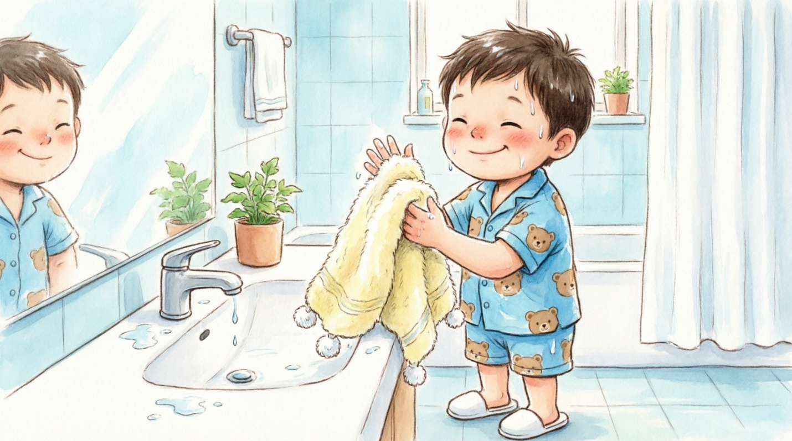

Коррекционно-образовательная задача: формирование навыка пользования полотенцем
Как играть:
- Намочите руки ребёнка
- Покажите полотенце
- Возьмите руки в свои
- Вытрите вместе
- Проговаривайте: «Бери полотенце», «Три ручки»
Развивает: бытовые навыки, самостоятельность

МЕТОДЫ И ПРИЁМЫ ОБУЧЕНИЯ
Согласно специальной педагогике (Н.М. Назарова, 2019):

1. Метод «Рука в руке»
- Взрослый берёт руки ребёнка в свои
- Выполняет действие вместе с ним
- Постепенно уменьшает давление
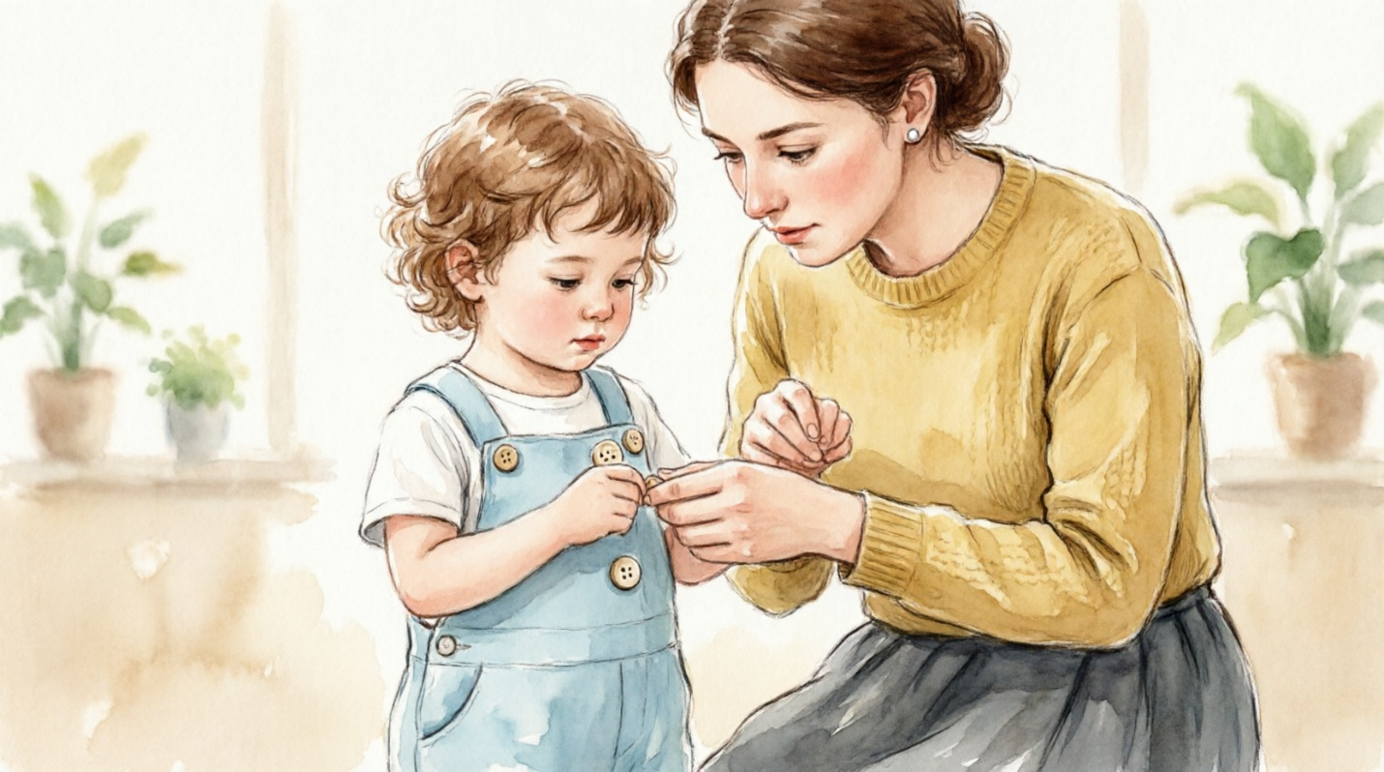

2. Визуальная поддержка
- Используйте пошаговые алгоритмы (картинки)
- Развесьте инструкции в местах выполнения действий
- Используйте расписание дня

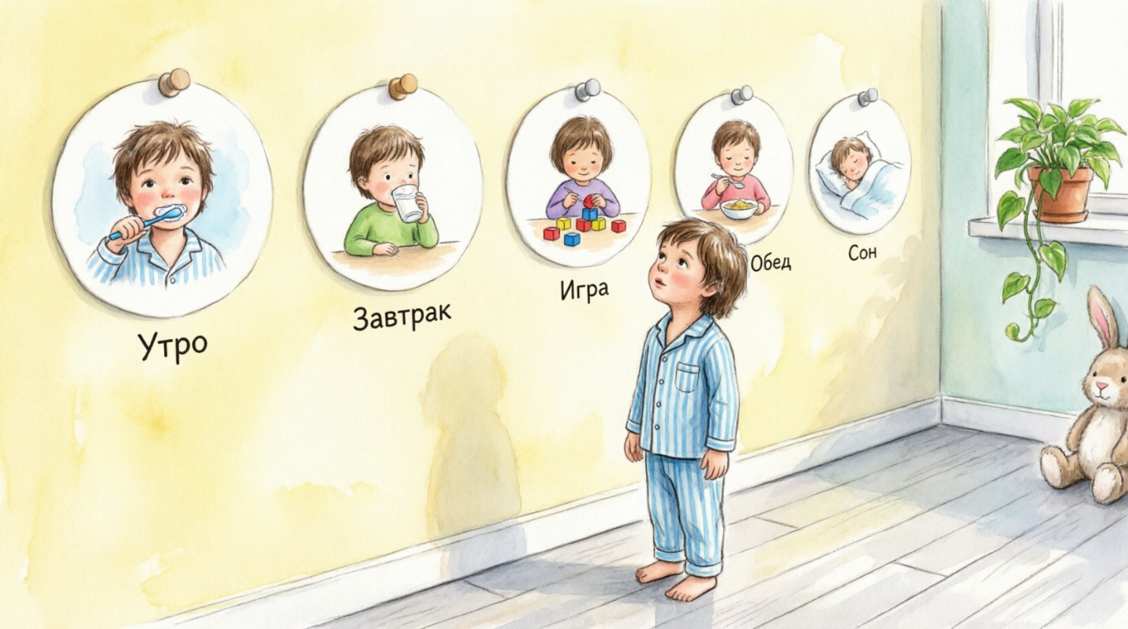

3. Пошаговое обучение
- Разбейте действие на маленькие шаги
- Учите один шаг за раз
- Закрепите каждый шаг перед переходом к следующему
Пример (надеть куртку):
- Взять куртку
- Расстелить на полу
- Вставить руки в рукава
- Поднять куртку
- Застегнуть

4. Положительное подкрепление
- Хвалите за каждую попытку
- Используйте поощрения (похвала, объятия, хлопки)
- Не ругайте за ошибки!

5. Повторение
- Дети с НИ нуждаются в многократном повторении
- Выполняйте действия в одно и то же время
- Создайте ритуалы

ВАЖНЫЕ ПРАВИЛА ДЛЯ РОДИТЕЛЕЙ
✓ Будьте терпеливы! Формирование навыка занимает от 2 недель до нескольких месяцев
✓ Не делайте ЗА ребёнка! Делайте ВМЕСТЕ с ним
✓ Давайте время! Не торопите, подождите 10-15 секунд
✓ Используйте простые инструкции! «Возьми ложку», «Надень шапку»
✓ Хвалите! «Молодец!», «Умница!», «Сам сделал!»
✓ Создайте условия! Одежда на доступной высоте, удобная посуда
✓ Повторяйте ежедневно! Регулярность — залог успеха

